وزارة التعليم العالي والبحث العلمي
جامعة القادسية
كلية الفنون الجميلة

التناظر في اعمال الفنان جواد سليم

بحث تخرج مقدم
إلى مجلس كلية الفنون الجميلة وهو جزء من متطلبات نيل شهادة البكالوريوس في التربية الفنية
تقدم به الطالب
كرار فاهم اوحيد حربي
إشراف
م.د اسراء قحطان جاسم

١٤٤٢ه‍ ٢٠٢١م

{بِسْمِ اللَّـهِ الرَّحْمَـٰنِ الرَّحِيمِ}

{ أَلَمْ نَجْعَلْ لَهُ عَيْنَيْنِ (8) وَلِسَانًا وَشَفَتَيْنِ (9) وَهَدَيْنَاهُ النَّجْدَيْنِ (10)}

صدق الله العظيم
سورة البلد :الآية (8)(9)(10)

الاهــــــــــــداء

الى اول رجل احبني و اختار لي اسمي واعطاني اسمه لا حمله بكل فخر(ابي)
الى من علمتني ما تعلمته في مسيرتي الدراسية (امي )
الى من احن واشتاق عليهم دائما عزوتي وسندي في الحياة (اخوتي)

كرار

الشكر والتقدير
تلوح في سمائنا دوما نجوم براقة، لا يخفت بريقها عنا لحظة واحدة، نترقب اضاءتها بقلوب متلهفة، ونسعد بلمعانها في سمائنا كل ساعة، فاستحقت وبكل فخر ان يرفع اسمها في عليائنا، اتقدم بخالص الشكر وامتناني الى عمادة كلية الفنون الجميلة / رئاسة قسم التربية الفنية في جامعة القادسية لأتاحتهم الفرصة لي لإكمال البحث ، كما اتقدم بخالص الامتنان الى اساتذتي الكرام، واخص بالذكر الاستاذة الفاضلة المشرفة على البحث (م . د اسراء قحطان جاسم) للمساعدة السديدة والملاحظات الدقيقة التي لولاها لما اكتمل البحث.
كما اشكر زملائي وزميلاتي الذين رافقوني خلال مسيرتي الجامعية للأيام الجميلة التي قضينها معا، لكل من ساعدني في معلومة او نصيحة.

جميعا لكم مني كل الحب والتقدير

الباحث

ملخص البحث
يعنى البحث الحالي بدراسة ( التناظر في اعمال الفنان جواد سليم ) وتضمن البحث أربعة فصول, احتوى الفصل الأول مشكلة البحث وأهميته والحاجة إليه وهدفه وحدوده , وتحديد المصطلحات الواردة فيه، فقد تناولت مشكلة البحث مفهوم التناظر وفق ملامح جديدة في الرسم العراقي المعاصر غيرت من بنية الرسم العراقي وذلك في تناولها للأنساق المتناظرة بنائيا التي تتعلق بالتعبير اذ انتقلت من مستوى فكري الى اخر عبر حالات تجديدية متناظرة واضحة كان للأثر الاجتماعي فيها دور فاعل في تحديد العناصر المهيمنة والتي كانت توضح الابعاد الحقيقية في اليات اشتغال تلك العناصر البنائية، لتتجلى مشكلة البحث من خلال التساؤل الآتي :
ما التناظر في اعمال الفنان جواد سليم ؟
وهدفت الدراسة الحالية إلى : تعرّف التناظر في اعمال الفنان جواد سليم .
وقد اقتصرت حدود البحث, على دراسة النتاجات الفنية للفنان (جواد سليم) بين عامي (1٩٥٠ــ ١٩٦0) الرسم والنحت , والتي حصل عليها الباحث من مصورات الكتب وشبكة الأنترنيت ومقتنيات خاصة بالفنان .
بينما أشتمل الفصل الثاني على الإطار النظري وما اسفر عنه من مؤشّرات, ليحتوي على مبحثين وهي كالآتي :
ــ المبحث الأول : مفهوم التناظر.
ــ المبحث الثاني : سمات الفن العراقي.

في حين احتوى الفصل الثالث على اجراءات البحث, وتضمّن مجتمع البحث اعمال الفنان جواد سليم, وعينة البحث التي تم اختيارها بالطريقة القصدية, وبلغت (3) عملاً فنيّاً.
د

أما الفصل الرابع فقد تضمّن نتائج البحث, الاستنتاجات, التوصيات, والمقترحات, ومن النتائج التي توصل إليها الباحث هي :

- تتسم تجربة الفنان (جواد سليم) بالمزاوجة والمعاصرة التي افضت الى بلورة اسلوب خاص متناظر به.
٢. ينطوي أُسلوب الفنان(جواد سليم) المتناظر على خصوصية المشهد الواقعي، وتمظهر الدلالات التعبيرية المحمولة فيه، شكلاً ومضموناً.

المحتويات
الموضوع | الصفحة
الآية | أ
الاهداء | ب
شكر وتقدير | ج
الملخص : | د ـــ ه
المحتويات: | و ـــ ز
الفصل الأول: الاطار المنهجي للبحث | 1 -4
مشكلة البحث | 2- 3
أهمية البحث والحاجة اليه | 3
هدف البحث | 3
حدود البحث | 3
تحديد المصطلحات البحث | 3-4
الفصل الثاني : الاطار النظري والدراسات السابقة | 5 18
المبحث الاول : التناظر مفاهيميا | 6-9
المبحث الثاني : سمات الفن العراقي | 10-16
المؤشرات التي اسفر عنها الاطار النظري: | 17
الدراسات السابقة | 18
الفصل الثالث: منهجية البحث | 19-28
مجتمع البحث : | 20
عينة البحث : | 20
أداة البحث: | 20
منهج البحث: | 20
تحليل نماذج عينة البحث | 21-28
الفصل الرابع: النتائج ومناقشتها | 29-31
نتائج البحث | 30
الاستنتاجات | 31
التوصيات | 31
المقترحات | 31
المصادر والمراجع : | 32-33
الملخص باللغة الانكليزية | A-B

الفصل الأول
منهجية البحث
ـ مشكلة البحث
ـ أهمية البحث والحاجة اليه
ـ هدف البحث
ـ حدود البحث
ـ تعريف المصطلحات

الفصل الاول
اولا/ مشكلة البحث

الفن وسيلة للاتصال والتواصل بين العمل الفني ومبدعه من ناحية، ثم بين هذا العمل ومبدعه وبين المتلقي له من ناحية أخرى، فيمكن للفن أنْ يعلن وأنْ يجمل وأنْ يحتفل، ويزين ويعلم، وأنْ يحدث التكامل، وأْن يسرد، ويقنع وأنْ يسجل ويكشف، وأنْ يرهب، وأنْ يمدح، وأنْ يجدد. ولأجل ذلك استعملت الفنون ومنها الفنون التشكيلية مختلف الأشكال والأساليب والمعالجات لإيصال خطابها وتأثيرها على المتلقي، ومن هذه المعالجات ما ارتبط بالتعبير عن الحياة الإنسانية على الرغم من التحولات الكبيرة فيها، الإنسان بطبيعة خلقه أرقى المخلوقات ويتميز عن سائر الكائنات بالعقل والخيال والتحكم بالانفعال، كما إن استمرارية تكامله تكون مستحيلة دون تفاعل مع أبناء جنسه في نشاطات الحياة المختلفة، وغالبا ما يؤدي هذا الأمر الى ظهور أنماط متعددة من العلاقات سواء مع الآخرين أو مع الطبيعة، والأمر الأخر يستلزم نشاطا يتطلب منه أحيانا إن يكون متناظر الطباع سواء في علاقاته بالطبيعة، أو في علاقاته بالإنسان حتى يتمكن من الحفاظ على بقائه ونوعه من ناحية، وإشباع حاجات الذات وتحقيق الفعالية والوجود من ناحية أخرى، خاصية يمكن وصف العديد من الأشياء بها مثل الأجسام الهندسية والمعادلات الرياضية وغيرها، والتناظر صفة يتصف بها الإنسان، فهو له يدان ورجلان وعينان وأذنين، أي أن نصفه الأيمن يماثل نصفه الأيسر شكلا.
أخذت حركة التشكيل المعاصر في العراق بإيجاد معادلة متناظرة ذاتية وموضوعية على وفق رؤية فنية تشكيلية تمتاز بحضورها الفني المتألق بأساليب معاصرة تتماشى مع الاتجاه الفكري المعبر عن موقف إنساني، ذي خصوصية عراقية مرتبطة بجذورها, وفق ملامح جديدة في الرسم العراقي المعاصر غيرت من بنية الرسم العراقي وذلك في تناولها للأنساق المتناظرة بنائيا التي تتعلق بالتعبير اذ انتقلت من مستوى فكري الى اخر عبر حالات تجديدية متناظرة واضحة كان للأثر الاجتماعي فيها دور فاعل في تحديد العناصر المهيمنة والتي كانت توضح الابعاد الحقيقية في اليات اشتغال تلك العناصر البنائية. من هنا تتحدد مشكلة البحث الحالي في محاولة التعرف على :
- ما التناظر في اعمال الفنان جواد سليم ؟
ثانيا/ أهميه البحث
- يمثل البحث محاولة لتقصي توظيف التناظر في اعمال الفنان جواد سليم، مما يتيح لدارسي ومتذوقي الفن المهتمين في هذا الميدان الاطلاع على المعطيات المؤثرة في طبيعة البناء الجمالي وتشكله بصورة متنوعة.
ثالثا/هدف البحث

يهدف البحث الحالي الى:
- تعرف التناظر في اعمال الفنان جواد سليم.

رابعا/ حدود البحث

تقتصر حدود البحث الحالي على دراسة مفردة التناظر في اعمال الفنان جواد سليم (رسم – نحت) للفترة الزمنية من (1950 – 1960) والمنفذة بمادة الزيت والطين المفخور، والمتواجدة في العراق التي يمكن الحصول عليها من الكتب والمصادر وشبكة الانترنيت.

خامسا/ تحديد المصطلحات

التناظر (لغويا)
تَناظَرَ: (فعل)
تناظرَ يتناظر ، تناظُرًا ، فهو مُتناظِر
تَنَاظَرَ الحَاضِرُونَ: نَظَرَ بَعْضُهُم إلَى بَعْضٍ
تَنَاظَرَتِ البُيُوتُ : تَقَابَلَتْ
تَنَاظَرَ الطَّالِبَانِ فِي الْمَوْضُوعِ : تَجَادَلا وَتحَاجَّا فِيهِ⁽⁾.
التناظر (اصطلاحا)

خاصية يمكن وصف العديد من الأشياء بها مثل الأجسام الهندسية والمعادلات الرياضية وغيرها، والتناظر صفة يتصف بها الإنسان، فالإنسان له يدان ورجلان وعينان وأذنين، أي أن نصفه الأيمن يماثل نصفه الأيسر شكلا. ... يمكن إطلاق وصف التناظر على أي جسم أو بنية فنقول انها «متناظرة بالنسبة للعملية كذا⁽⁾.
التناظر (اجرائيا)
وهو خاصيه لوصف العديد من الاشياء، اي التناسب والتوحيد والتشابه النصي في ترتيب الأجزاء لاعمال الفنان جواد سليم .

الفصل الثاني

الاطار النظري والدراسات السابقة
ـ المبحث الأول : التناظر مفاهيميا
ـ المبحث الثاني: سمات الفن العراقي
ـ مؤشرات الإطار النظري
ـ الدراسات السابقة

الفصل الثاني
المبحث الاول / التناظر مفاهيميا
التناظر موجود في كل مكان ، فله تجسدات لا حصر لها في الانماط اللامتناهية العدد التي تزودنا بها الطبيعة، انه عنصر ذو اهمية قصوى، فهو الركيزة الاساسية للفن والموسيقى والرقص والشعر والعمارة كما انه موجود في كل العلوم مع تبوئه مكانه بارزة في الكيمياء والبيولوجيا والفلك، ان الاعتبارات التناظرية متجذرة في العالم الداخلي لبنية المادة، وفي العالم الخارجي للفضاء الكوني، وكذلك في عالم الرياضيات التجريدي، والتناظر له خاصية يمكن وصف العديد من الأشياء بها مثل الأجسام الهندسية والمعادلات الرياضية وغيرها ، وبشكل عام نقول عن جسم ما أنه متناظر بالنسبة لعملية ما ، إذا كان تطبيق هذه العملية عليه لا تحدث فيه تغييرا . يمكن إطلاق وصف التناظر على أي غرض أو بنية فنقول انها متناظرة . الغرض أو البنية يمكن أن تكون (بلورة ، بلاطة أرضية ، جزيئة) ، أو غرض مجرد (معادلة رياضية أو مجموعة من النغمات الموسيقية)، ويمكن لبعض التناظرات أن تكون مألوفة جدا لدرجة يمكن لنا تميزه بدون تنبيه.⁽⁾
والتناظر هو نوع من توازن الانسجام والتناسب، وفي جميع الكائنات هناك تناظر وتوازن، وهذا الأمر قد تم إثباته بواسطة علوم الهندسة والفيزياء، اذ ان الجاذبية هي عامل مهم في التناظر الطبيعي، وهذا هو السبب في أن معظم الأشياء في الطبيعة تتطور نحو التناظر، ولهذا نرى الجمال في التماثل والتناظر، وأكثر أنواع التناظر شيوعاً هو التناظر المنعكس، والذي يعرف أيضاً بالتناظر الثنائي، هذا يعني أساساً وجود نصفين متطابقين، أي أنه إذا قمت بطي الكائن على محور الوسط، فإنك ستلاحظ أن كلا الجانبين هم نصفين متطابقين أصلا، فالطبيعة مليئة بالأمثلة عن التناظر الثنائي كالفراشات، الأوراق، الحياة البحرية وكل الحياة النباتية والحيوانات تقريباً تُظهر هذا النوع من التناظر. وأحد أفضل الأمثلة عن هذا التناظر هو الجسم البشري، كل نصف من الجسم البشري ان كان الايمن او الايسر هوه انعكاس للنصف الاخر⁽⁾.
لذلك درج الإنسان منذ نشأتها الاولى على الإحساس بقيمة التناظر والجمال النابع من رؤية الأشياء المتناظرة في الوجود , وحاول في اولى نتاجاته الفنية تحقيق مفهوم التناظر في الاشكال التي ينفذها محاولا الاقتراب من حالة التناظر الصحيحة في النماذج التي يرسمها على جدران الكهوف بحيث تبدو قريبة من الصور الحقيقية للكائنات الحية التي يراها في عامله الحقيقي وهو يدرك وجود التناظر في أجساد هذه الحيوانات من حيث تشابه وتقابل اطرافها الأمامية والخلفية , كما يدرك ان اجسامها عبارة عن نصفين متطابقين تماما، يتحقق فيها مبدأ التناظر بشكل تام .فيما قدمت الحضارات العراقية القديمة اعمال فنية تنم عن فهم دقيق لقيمة عنصر التناظر في العامل الفنية المختلفة من أجناس إبداعية مختلفة من النحت الى فن الفخار والرسم وغيرها حيث وظف عنصر التناظر توظيفا فنيا وجماليا مميزا في تصميم بنى فنية متنوعة ظلت على محط اعجاب وتقدير الفنانين والباحثين على امتداد التاريخ الإنساني , مثل العامل الفخارية القديمة في آثار القرى الزراعية الأولى, التي وظفت فيها أشكال هندسية بسيطة منسقة وفق مفهوم التناظر البسيط الذي يبعث في الناظر الشعور بكامل وتناسق العمل الفني.
منذ الاف السنين شعره الانسان بشيء ما يقوره نحوه مساواة التناظر بالكامل. لقد ارتأى المعماريون القدماء ان تتمتع بعض تصاميمهم وإنشاءاتهم بتناظرات متنوعه، سواء كان ذلك في معبد يوناني قديم ام في قبر احد الفراعنة ام في كاتدرائية مبنيه خلال العصور الوسطى، فقد مثل كل من هذه الانشاءات المكان الذي اختاره )اله) كي يتخذه مسكنا. تتضمن رواع الشعر العالمي مثل الالياذة ، ولأوديسة ، درجات عالية من التناظر في ايقاعها ووزنها الشعرية وخصوصا عنما تحتفي بالإلهة او بعرائس الشعر والغناء . ولو اصغينا الى فوغا لباخ وصداء انغامها المعزوفة على اله الاوغين تتردد في سقيفه كاتدرائية ضخمه، فأن الصوات ستبدو صادره بتناظر رياضياتي ، كما لو كانت هابطه علينا من اعالي السموات . ان التناظر يجعل رائقه صافيه ، تماما مثلما يجلب مشهد غروب الشمس عند خط الافق لمحيط شاسع الامتداد الراحة وسكينه إلى افئدتنا . تؤكد التناظرات التي نشعر بوجودها ونراها في عالمنا فكره تواجد ترتيب تام وانسجام كامل وراء اي شيء يحدث في الكون. اننا نحس من خلال التناظر بجود نوع من المنطق في اليه عمل الكون، وهذا وان كان واقعا خارج نطاق عقولنا، فانه بالتأكيد يلقي تجاوبا صريحا منها . التناظر :هوه تعبير عن التكافؤ بين الاشياء⁽⁾.
كما قدمت الحضارة السومرية والبابلية والاشورية أعمال فنية كثيرة تحفل بعنصر التناظر الذي يعد أساسيا في تحقيق الوحدة والتنوع في هذه المنجزات الفنية الخالدة، كذلك وظف العراقيون القدماء صيغ التناظر في شواهد عمارتهم المتنوعة وفي المفردات الزخرفية التي تألفت من وحدات زخرفية تم تكرارها لتحقق تناظرا ملحوظا يثري الشعور بالتوازن والاستقرار لدى المتلقي، وشاع استخدام عنصر التناظر في إنجازات الحضارة المصرية القديمة وتم توظيفه بشكل واسع في اعامل الرسم الجداري والنحت والفخار وفن العامرة على امتداد تاريخ هذه الحضارة, واعتمد مبدأ التناظر في مختلف انماط الفنون الإغريقية من النحت الى العامرة والفخار والفنون الوظيفية الاخرى .⁽⁾
التناظر موجود في كل مكان، فله تجسدات لا حصره لها في النماط اللامتناهية العدد التي تزودنا بها الطبيعة. انه عنصر ذو اهميه قصوى، فهو الركيزة الأساسية للفنون والموسيقى و الرقص و الشعر والعمارة ،كما انه موجود في كل العلوم مع تبوئه مكانه بارزه الكيمياء والبيولوجيا والفيزيولوجيا والفلك. ان الاعتبارات التناظرية متجذره في العالم الداخلي لبنيه المادة ، وفي العالم الخارجي للفضاء الكوني ، وكذلك في عالم الرياضيات التجريدي ، ويمكن القول ان كل قوانين الفيزياء الأساسية وان غالبيه الحقائق الاساسية التي يمكننا التصريح بها عن الطبيعة تعتمد بشكل ما على اعتبارات تناظرية، تعود اولى لقاءاتنا مع التناظر الى مرحله الطفولة، ففيما نراه ونسمعه ونختبره من حالات وحداث متعددة تبدو لنا انها كلها تخضع لنوع من العلاقات التناظرية، نحن نصادف تناظرا فاتنا في تويجات الورد، في خطوط صدفات الورد التي تضاهي اشعه الشمس، في بيضه عاديه، في اغصان الشجر فارعه الطول وفي العروق الصغيرة لوراقاها، نصادفه في ندف الثلج، نصادفه عندما نتأمل بخشوع خط الافق الذي يفصل السماء عن البحر، اذا نظرنا الى قرص الشمس والقمر وراقبنا حركتهم في السماء، في النهار او في اليل، سنجد ما يمكن ان نسميه تناظرا مثاليا، فمسارهما يرسمان دائرتين تتمتعان بتناظر كامل ظاهريا، اذا اصغينا الى نقرات الطبل او الى عدد النغمات بسيطة متتاليه في غنيه ما او حتى في زقزقه عفويه لعصفور عابر، سنجد التناظر، نحن شهود عيان على وجود التناظر كلما احسسنا بمرور الزمن، و كلما مرت علينا دوره من دورات الفصول الاربع وهي تتكرر في انتظام سنه بعد سنه⁽⁾.
ان مفهوم التناظر يعمل وفق آلية سانده ومهيمنا على الكم المفتوح لاقتراحات التأويل ويحد من الانفعالات الدلالي لمضامين العمل الفني وتقريب المضامين الأكثر احتمالا التي يستدعيها السياق، ان كل التعريفات الموضوعة للتناظر لا تخرج من دائرة تحديد وظيفية في توفير الضمانات الأساسية التي يتم عبرها الإمساك بانسجام النص من خلال تقليص حجم امتداداته وضبطها وتوجيهها وفق غاية دلالية متضمنة في قصيدته الاصلية، والتناظر الشكلي الذي نراه في الرسوم يقودنا بشكل مباشر عبر آلية المسح البصري التي يقوم بها المتلقي للوهلة الاولى الي تناظر اولي بين مكونات اللوحة والواقع من جهة وبين مكونات العمل الفني مع بعضها من جهة اخرى، وان التناظر الاول اقل تقيدا ويعتمد على الحواس اي اقامه علاقه شكليه عبر التناظر وهنا ينشد وضيفه محدده تتلخص في انشاء علاقه استعاريه مستقاة من فعل الاشهار الذي تمتلكه الصور الاولى وليس علاقه فهم او معنى فهي محض استعاره شكليه لمؤثثات موجوده سلفا في المعجم العرفي داخل سياق التداول العام، بينما التناظر الثاني يتميز بالتعقيد كونه يتطلب جانب مت التحليل ويقوم بالتالي لي التناظر المنشود والخفي عن الرؤية المباشرة والمخبوء خلف المرئي وهذا النوع من التناظر ينتقي صوره احتماليه من ركام غير محدود من التأويلات التي تتفق مع الوجه الناجع ضمن السياق العام والموضوعي ، وان الفن الحديث يتبنى الرؤى والمواضيع اذا جاز لنا تسميتها الغير وارده وجهه الاهتمام ولذائقيه تغيرا كيفيا اطاح بمعاجم روح العصر وذائقيه العصور التراكمية وهي دائرة ذات نظره شموليه كليه تماما كل الجذور والبوادر التي انبثقت منها ( البنائية ) وهذه الذائقية تنطوي على خلق نسق معرفي يدافع عن جدرانه او قابليته للتوافق في ثقافه المتلقي مثل ذلك العمل الفني الاني للفنانة كاميلا( (الرجوحه) الفائزة بالجائزة الاولى العام (2008) . والعمل عباره عن مرجوحه وضعت على واحده من اكبر النصب في وارشو ويمثل جندي من جيش برلين . موضوع العمل هي دعوه الى رويه في سياق مغاير للمألوف والسائد انه الحث على اعاده تأثيث الثوابت الابداعية او التي اعتقدنا انها ثابته حتى لو تعارض مع اكثر الايدلوجيات شيوعا وتأثيرا في حياتنا، انه تحفيز البواعث اللامركزية للمكان ليس باتجاه المكان الافتراضي فحسب بل حتى لأثبات بديهيه المكان احيانا⁽⁾.

المبحث الثاني / سمات الفن العراقي
عندما نتحدث عن الفن التشكيلي العراقي فأننا نتحدث عن ارث عظيم يمتد الى ما انتجه الفنان الرافديني القديم من اعمال فنية اكدت نفسها في بعدها الانساني المطلق، ومن خلال الدلائل والايماءات التي تحمل قيما جمالية متفردة بتماسكها وصلابتها وحركتها، مرورا بما عثر عليه من رسومات (للواسطي)∗ تمثل مدرسة فنية لها روادها واساليبها ازدهرت في القرن الثالث عشر ميلادي، لتكون امتدادا لما انتج من اعمال فنية من قبل الجماعات المتصوفة والمعتزلة في العهود العباسية، وصولا الى القرن التاسع عشر مع الفنان (نيازي مولوي ) ∗ ∗ (بغدادي) الذي احتفظ لنا التاريخ ببعض من نتاجاته الفنية وهي تعكس اسلوبه الذي يقترب كثيرا من اساليب الفن العثماني لمدرسة اسطنبول التي تأثرت بفنون جمهورية البندقية - فينسيا، ليضعنا التاريخ بعد ذلك على عتبة العقد الثالث من القرن العشرين، بعد ان تشكلت الدولة العراقية وبدأت تخطط لبناء عراق جديد بعد تحرره من الهيمنة العثمانية التي استمرت نحو اربعة قرون، ان الحرب العالمية الثانية ايقظت الوعي الاجتماعي والسياسي لدى الانسان العراقي في تلك الحقبة واصبح للفنان التشكيلي الحرية الداخلية في ان يخلق ويولد شيئا من ذلك المخاض، فأيقظته وحفزته ان يعكس ذلك الوعي في مضماره، كما كانت لانتفاضات ووثبات الشعب العراقي بعد الحرب العالمية الثانية مباشرة متنفسا له فتحول الفنان شيئا فشيئا للتعبير عن واقعه الذي يعيشه من الجانب الاجتماعي والانساني من خلال ممارسة فن ابداعي وثقافي خلاق، ضمن التوجه الجديد وهو التيار الواقعي الذي يتسم بالتعبيرية، فتم العزوف عن رسم المنظر الطبيعي والاشياء الجامدة والابتعاد عن رسم البورتريت الشخصي والرسومات التي تهتم بالأساطير والبطولات، فاخذ الفنان يبحث عن تقنيات جديدة مهدت لخلق اساليب فنية متعددة، فقد بدأ الفن التشكيلي العراقي متأثراً بتأثيرات تركية ممزوجة بموروث حضاري عربي إسلامي وكان ذلك عن طريق مجموعة من الرسامين الهواة الذين درسوا الرسم في المدارس العسكرية العثمانية في تركيا، حيث كان يدرس فن الرسم كونه أحد المناهج الأساسية المكملة لدراستهم الأكاديمية، وكانت مواضيع هؤلاء الفنانين معتمدة بشكل أساس على تصوير الطبيعة والمشاهد اليومية بأسلوب واقعي تقليدي، أي أن رسومهم ومنحوتاتهم كانت منطلقة من فكرة مجاراة ما هو ظاهر للعيان، وبمعنى أدق محاكاة الطبيعة بعيدا ًعن إظهار ذات الفنان، ولقد اشارت الكثير من الدراسات الى أن البدايات الأولى لهذه المرحلة كان فيها الفعل الذاتي للفنان معدوماً إلى حد ما، إذ أن الفن التشكيلي ما هو إلا هواية يسعى الفنان من خلالها إلى الذوبان في الطبيعة ومحاكاتها، فقد كان الفن تسجيلا يكتفي بالتخطيط والتلوين بحدود المنظر الفوتوغرافي، وقد يعزى سبب المحاكاة عند هؤلاء الرسامين والذين يمثلون (الرعيل الاول) وهم (عبد القادر الرسام، محمد سليم، عاصم عبد الحافظ، محمد صالح زكي) لأنهم درسوا الرسم طبقاً لأسس تربوية من خلال دراستهم في الأكاديميات العسكرية كمواكبة للمسار الثقافي الأوربي بشكل عام، مما دفع بالجيل التالي لابتكاره أفكار واساليب فنية جديدة بعيدا عن التقليد اصبحت فيما بعد قاعدة مهمة للانطلاق نحو اساليب فنية حداثوية⁽⁾.
وبحلول البواكير الأولى للعقد الثلاثيني بدأت البوادر الأولى لظهور المبدع العراقي في فني الرسم والنحت على حد سواء، حيث ولد العديد من الفنانين التشكيليين الذين أصبحوا فيما بعد يشكلون قوة جديدة أساسية في حركة الفن التشكيلي العراقي وعدوا (الرعيل الثاني) من الرواد تاريخيا وفي الوقت نفسه هم جيل البحث والتطلع والتنوير، فقد بدأ المثقف العراقي يلمس حاجة المجتمع العراقي المثقل بهموم الحروب والاحتلال إلى الاطلاع على الفنون وإدخالها حيز الثقافة بشكل فعلي، بعد أن كان للعراقيين سابقة في مجال تأسيس الجمعيات السياسية في نهاية القرن التاسع عشر وبداية القرن العشرين، حيث أصبح انتقال ذلك الى الصعيد الفني والثقافي في تأسيس الجمعيات امر طبيعيا، وأن تأسيس معهد الفنون الجميلة عام (1936) كمعهد للموسيقا ثم تطور عام (1940) ليكون شاملا لمعظم الفنون كان من الاسباب المؤثرة في تأسيس الجماعات الفنية في العراق لأنه يقضي على عزلة الفنان في عمله الفني، على احد ان الفن التشكيلي في العراق هو رافد من روافد الفن العربي التشكيلي المعاصر, فضلا عن مكانته المتميزة على الصعيد العالمي نظرا لما يرتبط تأريخه بجذوره الضاربة في القدم في ارض الرافدين، وعبر تلك المسيرة المشرفة للحركة التشكيلية العراقية فقد واجه الفنان العراقي مشكلات وحواجز كثيرة , غير انه لم يستسلم للظروف التي واجهته سواء كانت منها الفكرية او العملية على حد سواء⁽⁾ .

وفي الاربعينيات بالتحديد عام (1941) تم تأسيس جمعية للفنون التشكيلية اطلق عليها اسم (جمعية اصدقاء الفن) وهو اول تجمع في العراق, وفي هذه الفترة ازدهرت بهجرة الفنانين البولونيين الى العراق بسبب الحرب، فتعرف عليهم عدد من الفنانين العراقيين , وأول ما نبهوا هؤلاء الفنانين عليه هو قيمة اللون وامكاناته الهائلة، ويعد هذا الشئ كشفا عن عالم جديد للرسامين البغداديين الشباب، ويعتبر بعض النقاد فترة الاربعينيات فترة اكتشاف ودهشة وتوقع, وهي البداية المميزة لنهضة فنية تبلورت خلالها المفاهيم الإنسانية المعتمدة في أوساط الفنانين, بينما وصف (شوكت الربيعي) العقد الأربعيني بعقد التنوير او العقد العظيم في تاريخ النهضة الثقافية في العراق⁽⁾.
أن تعدد مصادر الفن التشكيلي في العراق شكلت مسارا متكاملا لتلك المصادر كواقع حال وأسست تجربة للفنان العراقي فلسفة وتكنيكا, شكلا ومضمونا, فكرة وأطارا، ومع تعدد المصادر التي قلنا عنها انها لم تكن سببا في تشتت النتائج الا ان الهدف لم يكن بذلك الوضوح فاستمرت تجارب البحث من قبل الفنان العراقي في محاولة لربط تلك التجارب بالهدف الذي يسعى لتوحيد تعدد المصادر بمعنى آخر محاولة جعل كل تلك المصادر والمؤثرات ان تصب في غاية واحدة لكي يتحدد اسلوب تشكيلي واضح الرؤية ومحدد الهوية والتي لازالت العديد من الدراسات تفتقر الى مثل تلك المحصلة . لقد واجه الفنان التشكيلي العراقي، مشكلات غاية في الصعوبة وهي مشكلات فرضها الواقع بشكل عام ولكنه استطاع ان يتحداها للتعبير عن موقفه , وتحديد هذا الموقف قبل كل شيء. فبات من الواضح ان الفن التشكيلي في العراق لا يمكن ان يكون الا ان يرتبط بموقف , والذي تمثل بالموقف الوطني لاسيما في مراحل الخمسينات والستينات من القرن العشرين، انطلاقا من حقيقة ارتباط الفنان العراقي كمواطن بأرضه ارتباطا وثيقا وانتماءه لوطنه والتصاقه بمعاناته الناجمة عن الاحتلالات والاستعمارات المتتابعة فضلا عن وجوده كإنسان وكفنان تحت وطأة التخلف الاجتماعي ودكتاتورية الحكومات وقمع السلطات للثقافة والفن كعناصر تنحاز الى الشعب اكثر منه الى السلطة، وهكذا عرف الفن العراقي بأنه لا يمكن الا ان يكون ملتصقا بقضايا وطنه ومشاكل شعبه كما هو الحال مع الفنون الأدبية كالرواية والقصة والمسرح والسينما الخ....فمثلا تمكن الرائد (جواد سليم) من ان يعبر عن فنه بمنجزه الإبداعي ملخصا مسيرة شعبه وكفاحه البطولي من خلال منحوتاته التي علقها على (نصب الحرية) الخالد. و(فائق حسن) استطاع ان يجسد فكرته عن الفن الواقعي مستلهما قضايا الوطن وهموم الشعب، أذن الفن التشكيلي العراقي ارتبط بالبدء بالأفكار الوطنية ارتباطا عفويا نتيجة الشعور الوطني الصادق غير المتحزب وغير المؤدلج وغير المجير لصالح فئة معينة, فكان فنا وطنيا خالصا. فضلا عن التزامه بالتعبير عن افكار جديدة معبرة عن روح الشعب⁽⁾ .
مع بداية الخمسينات بدئت رؤية جديدة للعمل الفني وتطور ونزوع نحو فن الحداثة، فكان لظهور الجماعات الفنية منها جماعة الرواد عام (1950) بزعامة (إسماعيل الشيخلي، عيسى حنا، نوري الراوي، قتيبة الشيخ نوري)، وجماعة بغداد للفن الحديث عام (1951) بزعامة (جواد سليم) وضمت كل من (شاكر حسن آل سعيد، محمد الحسني، محمود صبري، محمد غني حكمت...الخ)، وجماعة الانطباعيين عام (1953) ضمت (حافظ الدروبي، سعد الطائي، ضياء العزاوي، علاء بشير، مظفر النواب)، بالإضافة الى تأسيس هذه الجماعات الثلاث وازدهار انشطتها، فقد نشط في هذه المرحلة زخما من المعارض الفنية المحلية والدولية، الفردية والجماعية، وبالشكل الذي ميز فيه الحركة الفنية العراقية مقدار نشاطها، ترافق معه استجابة حاره من قبل الناس واشتداد النقاش حول نظريات الفن المختلفة, وتقنياته واساليبه الحديثة، فأعمال الفنان (فائق حسن) محاولة للعودة إلى الواقع العراقي واستلهام أشكاله ونماذجه الرمزية منها، فهو يكشف عن المحتوى الرمزي الداخلي والباطني لتلك النماذج فثمة جمال هائل قائم بها⁽⁾.
و الفنان (جواد سليم)∗ يُعتبر الفنان جواد سليم قدوةً ونموذجًا يحتذى به لكثيرٍ من الفنانين التشكيليين العرب عامةً والعراقيين خاصةً. أسس المدرسة العراقية في الفن الحديث، بالرغم من تأثره وشغفه بفن النحت في منطقة بلاد ما بين النهرين، حيث استلهم من فن النحت العراقي القديم روحه، فكثيرٌ من أعماله عبارةٌ عن مشهدٍ يروي قصةً تُسلط الضوء على حالةٍ إنسانيةٍ أو وطنية،في رصيد (جواد سليم) الفني عددٌ كبيرٌ من اللوحات التشكيلية؛ ففي عام (1953)أنهى لوحةً صوّر فيها عائلةً بغداديةً، وفي الأعوام التالية رسم لوحةً لأطفالٍ يلعبون، ولوحة زخارف هلالية، ولوحة الزفة في عام (1956)، وفي نفس العام رسم لوحة لموسيقيين في الشارع،في عام (1957)، رسم ستة لوحاتٍ هي لوحة بغداديات، وكيد النساء، وامرأة ودلة، ولوحة ليلة الحناء، ولوحة بائعة الشتلات، ولوحة امرأة تتزين؛ وفي عام (1958 ) رسم (جواد سليم) حوالي ثماني لوحاتٍ وهي على التوالي: لوحةٌ في محفل الخليفة، ومسجد الكوفة، وصبيان يأكلون الرقي، والقيلولة، والشجرة القتيلة، والفتاة والبستاني، والخياطة، وفتاة وحمامة، و(لجواد سليم) تمثالٌ شهيرٌ يسمى الأمومة شكل (1) مصنوعٌ من الخشب بارتفاع مترين عُثر عليه عام (2003) في إحدى مناطق بغداد، وذلك على إثر نهب المتاحف في نفس العام بعد الغزو الأمريكي لبغداد،أهم أعمال جواد سليم على الإطلاق هو عمله النحتي البانورامي "نصب الحرية" في ساحة التحرير في بغداد، وشاركه بالعمل كلٌ من المعماري (رفعت الجادرجي والفنان محمد غني حكمت)؛ والذي يتكون من أربعة عشر قطعةً مصبوبةً بالبرونز ترمز للرابع عشر من تموز، ويعتبر النصب أحد أهم المنحوتات في الشرق الأوسط. ويُذكر أن جواد اضطر للسفر إلى فلورانسا في إيطاليا لصب المنحوتات بالبرونز.⁽⁾

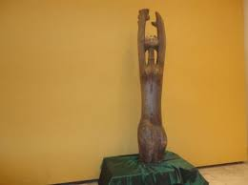
شكل (1)
لقد تمتع بمخيله ارتبطت بهدف الفنان الفكري والفني، حاول من خلالها تجاوز المحاكاة والتقليد والنقل الحرفي للواقع الى ماهو روحي باطني، فلوحة (جواد سليم) احتوت على مجموعة من الوحدات الرمزية ذات مرجعيات تاريخية مثل (المثلث والاقواس و الهلال) شكل (2)،ان اسلوب الفنان (جواد سليم) يبعث عند المتلقي الانفعال والتوتر لقوة خطوطه وتعبيراته الرمزية والوجدانية، وهي صفة يتمتع بها الانسان العراقي عموما، وقد ادرك (جواد سليم) ذلك ووعاه تماما، كما ان اشكاله وشخوصه تبدو في اعماله كأنها تتحرك من مكان الى اخر، كما ان اسلوبه يتميز باستخدام الرموز التعبيرية التي يعتقد البعض انها تزويق فني، لكنه مزج من خلالها بين تراث بلده وصدق الاحساس لتمثل عزيمة وثقة الانسان بالطموح والثورة، لذلك نرى ان اسلوب (جواد سليم) يقترب من الاسلوب الكرافيتي في التعبير والاداء، كما ان الفنان ربط بين الماضي والحاضر اذ مزج الفن الاسلامي مع الفن الحديث.
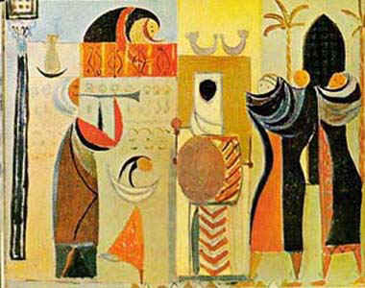
شكل (2)

مؤشرات الاطار النظري
بعد الانتهاء من استعراض الاطار النظري استخلص الباحث جملة من المؤشرات التي يمكن ان توظف في تحليل عينة البحث وهي كالاتي:
1- التناظر له خاصية يمكن وصف العديد من الأشياء بها مثل الأجسام الهندسية والمعادلات الرياضية وغيرها .
2- التناظر يتمثل الجسم البشري، كل نصف من الجسم البشري ان كان الايمن او الايسر هوه انعكاس للنصف الاخر.
3- تجسد التناظر في نتاجات المعماريون القدماء ان تتمتع بعض تصاميمهم وإنشاءاتهم بتناظرات متنوعه.
4- التناظر موجود في كل مكان، فله تجسدات لا حصره لها في النماط اللامتناهية العدد التي تزودنا بها الطبيعة، فهو الركيزة الأساسية للفنون والموسيقى و الرقص و الشعر والعمارة.
5- اشكال وشخوص الفنان جواد سليم كأنها تتحرك من مكان الى اخر.
6- نتاجات الفنان جواد سليم واقعية اغلبه تعكس الواقع بطريقة متناظرة.

الدراسات السابقة ومناقشتها
بعد اطلاع الباحث على العديد من الرسائل والاطاريح لم يجد دراسة مشابهة او مقاربة للدراسة الحالية.

الفصل الثالث
إجراءات البحث

- مجتمع البحث
- عينة البحث
- منهج البحث

الفصل الثالث
منهجية البحث
- مجتمع البحث:
قام الباحث بمسح الاعمال الفنية للفنان (جواد سليم) من خلال الكتب والرسائل والدوريات ومواقع المعلومات العالمية (الانترنيت)،فجمع عدد من الاعمال الفنية المختلقة، المؤرخة من عام (1950-1960) اذ بلغ مجموع الاعمال (60) عملا فنيا.
- عينة البحث:
تم اختيار (3) نماذج عينة البحث بالطريقة القصدية وبالاعتماد على مؤشرات الاطار النظري.
منهج البحث :
اعتمد الباحث المنهج الوصفي في تحليل عينة البحث، وبما يتلاءم مع تحقيق هدف البحث، وحسب الخطوات التالية :
- وصف العمل الفني.
- تحليل العمل الفني الى وحدات وعلاقات.

تحليل نماذج عينة البحث :
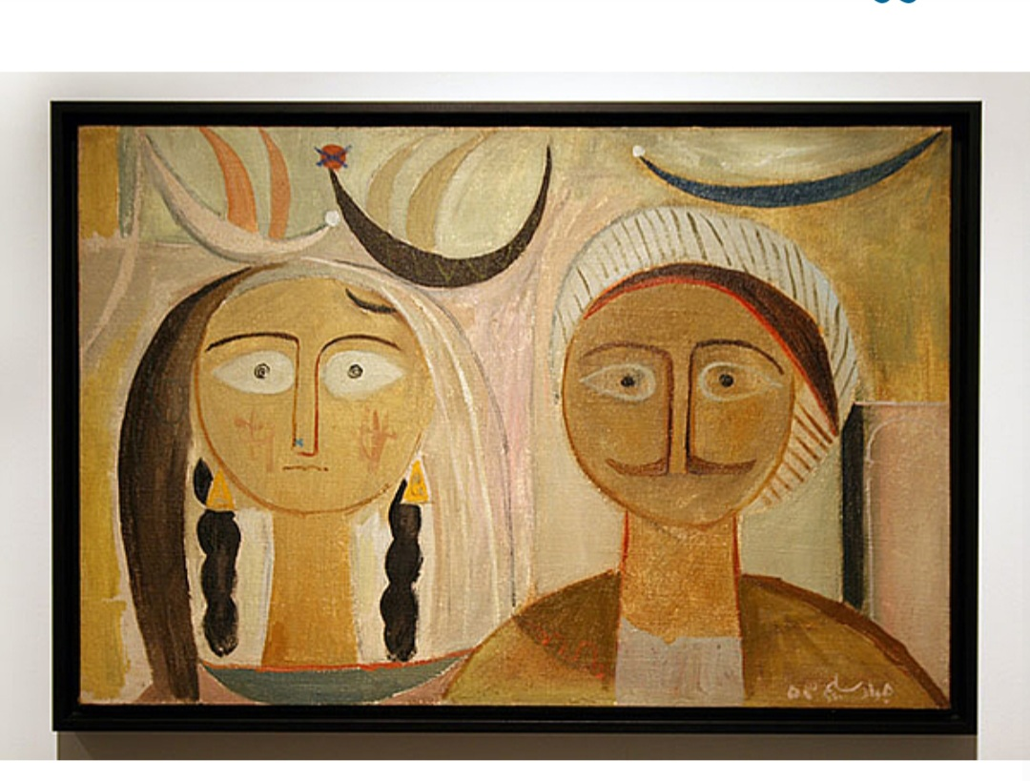
أنموذج (1)

اسم الفنان: جواد سليم
اسم العمل: الزوجان
سنة الانتاج: 1953
القياس:60 x 90سم
المادة: زيت على القماش
تمثل هذه الّلوحة مشهداً نصفياً لعريس وعروسة قرويان، يشغل القسم الأيمن من الّلوحة فلاح يرتدي الزيّ العربي. تمتد إلى اليسار عروسة قروية بجدائل طويلة، ترتدي طرحة بيضاء وأقراط مثلثة الشكل. الجزء الأعلى من الّلوحة تشغله مجموعة من الأهلة طويلة وعريضة، متباينة في ألوانها وحجومها.
استخدم (جواد سليم) عنصر الخط بشكل مقنن كما في تخطيط (الأنف والرقبة) للعروسين، وتجاهل إبراز ملمس الملابس وتكوينات الّلوحة عموماً، تطغى على هذه الّلوحة الألوان الترابية بتدرجاتها المختلفة مع الّلون الأسود. أرضية الّلوحة محدودة الألوان وعديمة التفاصيل. عمد (جواد) إلى ذلك ربما يوحي بالبيئة الصحراوية التي يعيشها القرويون.
يظهر التناظر بشكل واضح في هذه الوحه لو نضرنا للرجل وجدنا تناظر في النصف اليمن من وجهه يطابق النصف اليسر وكذلك بنسبه لزوجه ولوحه بصوره عامه متناظره حيث شكل الرجل يناظر شكل الزوجة مع بعض الاختلاف في الشكل .
اتبع الفنان أسلوباً بنائياً متناظراً في هذا العمل من خلال توزيع الشخصيات بالتناظر. بينما عمد إلى تكرار شكل الأهلة أعلى الّلوحة، لغرض ملء الفضاءات وخلق حالة من الموازنة، ويبرز تأثره بالتراث العراقي القديم من خلال رسمه للعيون اللوزيّة الشكل والمستوحاة من النحت السومري.
أكثر الفنان من استخدام الأقواس والأهلة، لاسيما في رسم الشارب والحاجبين، وبعض الأقواس التي تحدد الملابس وجدائل العروسة. يتبين من رسمه للأهلة والأقواس تأثره بالفن الإسلامي، إذ إنَّ الهلال له دلالة شعبية رمزيّة ذات طابع إسلامي، لأنه يدل على التفاؤل، فالمسلمون يتفاءلون بهلال أول الشهر ويحددون أوقات أعيادهم على أساس هلال القمر.
يتغلب المضمون على الشكل في هذه الّلوحة، فهو مضمون اجتماعي مستوحى من العادات والتقاليد الشرقية (عريس وعروسة). نجد فيها عنصر المرأة يتكافا مع الرجل، من خلال منحهما الاهتمام ذاته على مستوى الشكل.
يتبين تأثر(جواد سليم) بالفن الأوربي، خاصة تأثره بـ(بابلو بيكاسو)، وذلك من خلال تعامله مع الشكل الإنساني بتصرف، إذ تلاعب في نسبه، مثلاً العيون كبيرة والأنف طويل والفم صغير جداً، مع المبالغة في طول الرقبة، كذلك انعدام مركزيّة الّلوحة شكل (3).
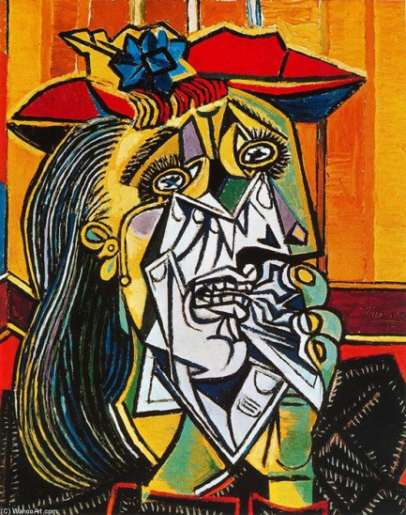

شكل (3)

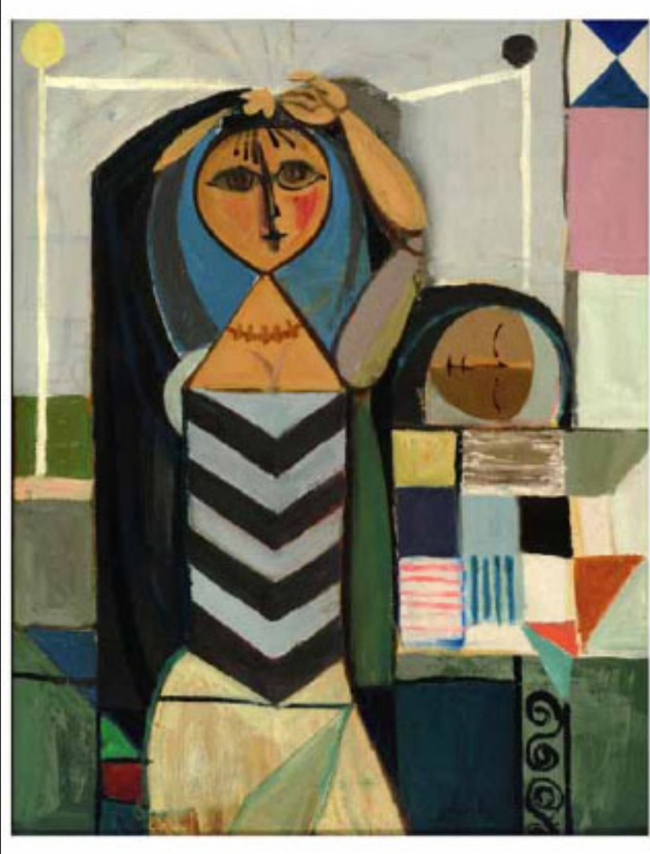
أنموذج (2)

اسم الفنان: جواد سليم
اسم العمل: امراة تتزين
سنة الانتاج: 1957
القياس:100 x 90سم
المادة: زيت على القماش
يجسد هذا العمل لشكل امراة تقوم إمرأة بتزيّين نفسها وترتيب شعرها وهي مواجهة للناظر وقد رفعت كلتا يديها ووضعتها فوق شعرها لترتيب ربطة الرأس الزرقاء والتي يحيطها قماش اسود يتدلى إلى جهة اليسار، والوجه فيه ملامح إعتاد (جواد) إن يكررها في رسومه، فالعينان واسعتان والأنف عبارة عن خط طويل يمتد من منتصف التقاء الحاجبين إلى الأسفل فيما تدلت بعض خصلات شعرها على جبهتها من الأمام ورسم (جواد) الوجه بشكل بيضوي لكنه مدبب من منطقة الحنك التي ارتبطت بمثلث هندسي يمثل الرقبة والصدر فيما كانت الخطوط البيضاء والبنية الغامقة وفي المنطقة الأمامية لجسمها ويمثل القميص الذي ترتديه مع التنورة ذات الّلون الأصفر والأوكر.

وإلى الخلف يظهر رأس (إمرأة نائمة) وقد وضعت وجهها بصورة جانبية على مستطيل يحتوي وحدات هندسية (مربعات ومستطيلات) متنوعة الأحجام والألوان، ورسمها الفنّان وكأنها قطعة موزائيك ملونة، ويمتد منها شريط مزخرف للأسفل، فيما تبدو الخلفية العامة ذات لون أبيض مائل للخضرة مع خطوط مستقيمة للأعلى والجانب وإلى الأسفل.

يعمد الفنّان على إبراز الجانب الإيقاعي للألوان المستخدمة وكذلك فان حركة المرأة ووقوفها، وحركة يديها فوق رأسها، وحركة وجهها، كذلك حركة (وجه) المرأة، الثانية، تعد وسيلة من وسائل التنظيم الجمالي للتكوين، فجواد سليم، كان يجد في هذا البناء تعبيراً عن رؤية أسلوبية، تمتزج فيها الصورة مع الخلفية بكل تفاصيلها، لتؤسس طرحاً مغايراً لما كان سائداً في نتاجات العقد الأربعيني.

البناء العام يعد تعبيراً عن رؤية أسلوبية، تمتزج فيها الصورة مع الخلفية بكل تفاصيلها، لتؤسس طرحاً مغايراً لما كان سائداً في نتاجات العقد الأربعيني، في العمل التناظر واضح وجلي للناظر فذا نضرنا الى المرأة التي تتزين والتي تنام خلفها لوجدنا تناظرن وضحن من حيث الشكل فالنصف اليمن يناظر النصف اليسر .

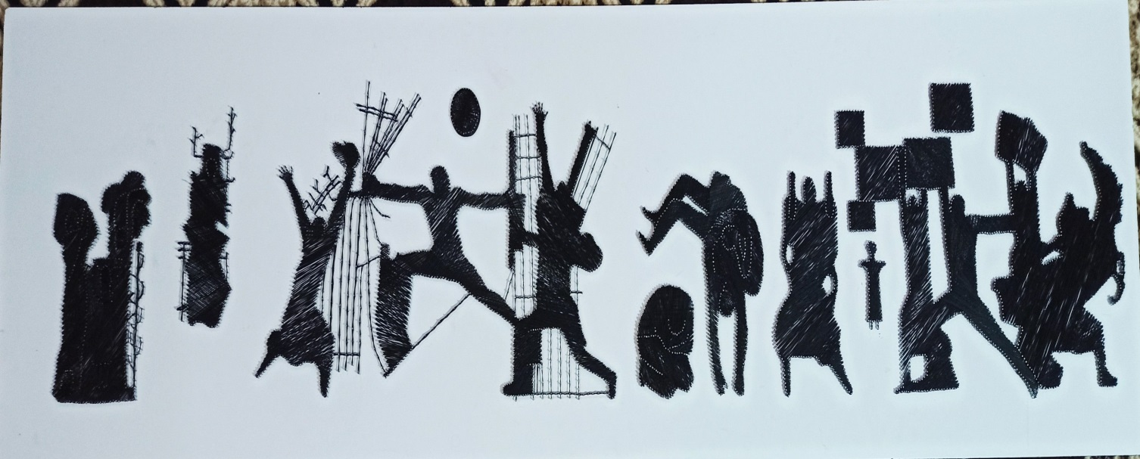
أنموذج (3)

اسم الفنان: جواد سليم
اسم العمل: نصب الحرية
سنة الانتاج: 1961
القياس:14 متر
المادة: البرونز
سجل مُصور صاغه الفنان جواد سليم عن طريق الرموز أراد من خلالها سرد أحداث رافقت تاريخ العراق مزج خلالها بين القديم والحداثة حيث تخلل النصب الفنون والنقوش البابلية والآشورية والسومرية القديمة، إضافة إلى رواية أحداث ثورة 14 تموز 1958 ودورها وأثرها على الشعب العراقي، وكثير من الموضوعات التي استلهمها من قلب العراق ولعل أهم ما يجذب الشخص عندما يطالع النصب للوهلة الأولى هو الجندي الذي يكسر قضبان السجن في وسط النصب لما فيهِ من قوة واصرار ونقطة تحول تنقل قصة النصب من مرحلة الاضطراب والغضب والمعاناة إلى السلام والازدهار.

النصب يحتوي على 14 قطعة (حيث يرمز عددها إلى يوم 14 تموز) من المصبوبات البرونزية المنفصلة، وبعد أن كانت الحركة مضطربة يمين النصب، فإنها ومع التحرك نحو اليسار تنتظم وتصبح نابضة بالعزيمة والإصرار بصورة إنسان يتقدم إلى الامام وبعدها ترتفع اللافتات والرايات الجديدة في السماء. بعد ذلك يطالعنا رمز البراءة والأمل على هيئة طفل صغير يشير إلى بداية الطريق. تطالعنا بعدها امرأة مشحونة بالانفعال والغضب والحزن، ومن ثم منظر مؤثر حيث تحتضن الأم ابنها الشهيد وتبكي عليهِ ولعل هذا الأمر كثير الورود في التاريخ العراقي سواء كان القديم منهُ أم الحديث، لأن النصب برموزه الأربعة عشر والتي يمكن اختزالها إلى أثنى عشر رمزاً، إنما ترمز إلى شهور السنة الواحدة المشحونة بالغضب والانفعال والحزن في العراق.
تلي هذهِ الرموز صورة الأمومة التي تغمر الحياة الجديدة بالحب والحنان فقد تكون للثورات والمأسي ضحاياها لكنها تملك في الوقت ذاته أجيالها الجديدة ولعل في ذلك التفاتة جميلة من الفنان لنبذ اليأس.

بعد ذلك يصل إلى الجزء الأوسط وهو الجزء الأهم في النصب حيث يشير إلى نقطة التحول وهو يتألف من ثلاثة تماثيل على اليمين يطالعنا تمثال السجين السياسي الذي تبدو الزنزانة فيهً على وشك الانهيار تحت تأثير رجل مزقت ظهره السياط، ولكن القضبان لا تنفصل في النهاية إلا بإصرار وقوة وجهد الجندي الذي يظهر في الوسط وذلك اعترافا بأهمية دور الجيش في ثورة 14 تموز، لهذا النصب أثره على المجتمع العراقي على مختلف الثورات والعصور فلم يتوحد العراقيين برمز يوما كما توحدوا باتفاقهم بأن هذا النصب هو رمزا للتخلص من العبودية والظلم.

بعد ذلك تنقلب صفحة المعاناة والماسي لتحل صفحة السلام والازدهار والحرية حيث تظهر لنا مجسم إمرأة تمسك مشعلاً وهو رمز الحرية الإغريقي وتندفع نحو محررها وبعد الانفعال يأتي الهدوء فيتوقف الغضب ومواجع الثورة وتحل الراحة والسكينة في القلوب وتتحول بعدها القضبان الحديدية إلى اغصان، وكذلك نهرا دجلة والفرات واللذان يعتبران العمود الفقري لحضارة وادي الرافدين لم يغيبا عن النصب حيث يفسر البعض نهر دجلة بأنهُ اشجار النخيل ونهر الفرات بمعنى الخصب تمثلهما امرأتان احداهما تحمل سعف النخيل والأخرى حبلى وثمة فلاحان يرمزان إلى العرب والأكراد، ولكن أحدهما في زي سومري والثاني برداء آشوري (وهي رمزية للشمال والجنوب العراقي قديما وحديثا) وهما يتطلعان نحو نهري دجلة والفرات ويحملان مسحاة (مجرفة) واحدة فيما بينهما تعبيراً عن وحدة البلد الذي يعيشان في كنفهِ، وكذلك هنالك رمز عراقي آخر وهو الثور الذي يعد رمز سومري بينما يظهر الجانب الصناعي في أقصى اليسار على هيئة عامل مفعم بالثقة، ويقف الرمز حاليا في حديقة الأمة في جانب الرصافة من بغداد فالفنان (جواد سليم) في هذا العمل يقترب من عمل الفنان (بيكاسو - جورنيكا) التي تعرض مأساة الحرب والمعاناة التي تسببها للأفراد، وقد صارت معلماً أثرياً، لتصبح مذكراً دائماً بمآسي الحروب، إضافة لاعتبارها رمزا مضاداً للحرب وتجسيداً للسلام. بعد الانتهاء منها طافت اللوحة في جولة عالمية موجزة العالم لتصبح من اللوحات الأكثر شهرة كما أن جولتها تلك ساهمت في لفت أنظار العالم للحرب الأهلية الإسبانية شكل (4).

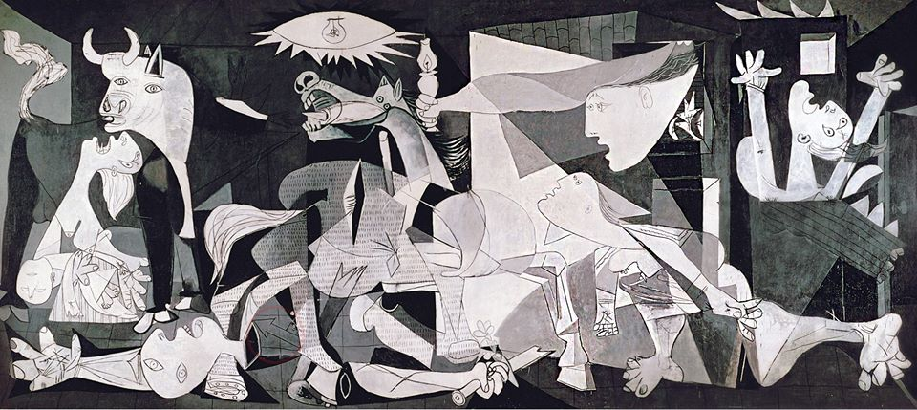
شكل (4)
الفصل الرابع
نتائج البحث واستنتاجاته
ـ نتائج البحث
ـ الاستنتاجات
ـ التوصيات
ـ المقترحات

الفصل الرابع
اولا : نتائج البحث :
بعد تحليل عينة البحث توصل الباحث الى عدد من النتائج تحقيقا لهدف البحث وكالآتي :
- تتسم تجربة الفنان (جواد سليم) بالمزاوجة والمعاصرة التي افضت الى بلورة اسلوب خاص متناظر به كما في جميع عينات البحث.
- ينطوي أُسلوب الفنان(جواد سليم) المتناظر على خصوصية المشهد الواقعي، وتمظهر الدلالات التعبيرية المحمولة فيه، شكلاً ومضموناً كما في جميع نماذج البحث.
- يُظهر الأُسلوب الفني المتناظر للفنان (جواد سليم) أهمية بالغة للأشكال الآدمية (الأشخاص) في رسومهِ، فهي تشّكل هيمنة واضحة في منجزه الفني كما في جميع نماذج البحث.
- بالنسبة لملامح الوجوه، عمد الفنان(جواد سليم) على وضع عيوناً واسعة (لوزية) الشكل وأنف طويل وفم مختزل التفاصيل، في ذلك إشارة واضحة إلى تأثره بالفن الرافديني وبالتجريد (السومري) وكذلك تأثره بالفنان بابلو بيكاسوو كما في انموذج (1).
- اقتصرت الوجوه الانسانية في اغلب لوحات الفنان (جواد سليم) على الشكل البيضوي المتناظر الجانبين، فالجزء الايمن بالجسد مطابق تماما مع الجزء الايسر كما في انموذج (2)
- يستثمر الفنان (جواد سليم) الاشكال الزخرفية الإسلامية في أُسلوبه، وذلك من خلال تبدّيها في بنية اللوحة، كأنساك جمالية، تحقّق تنافذاً بصرياً مع الوحدات الجزئية الأُخر، البانية للتكوين العام كما في انموذج (1).
- عبر الفنان (جواد سليم) عبر الرموز من خلال اعماله فهي بمثابة سجل لسرد الاحداث محاولا نت خلالها المزج بين الماضي والحاضر كما في انموذج (3).
- يمارس الفنان (جواد سليم) فعلا تداوليا للبحث في ثنائية (التحليل والتركيب) الخاصة ببنية التكوين الفني وجمالياته كما في انموذج (3).

ثانيا: استنتاجات البحث :
ابرزت نتائج البحث عدد من الاستنتاجات التي توصل اليها الباحث وكالاتي :
- الانسجام اللوني يسهم في اظهار العمل التصميمي بالشكل الذي يحقق غايات الفنان الجمالية والتعبيرية.
- يستدعي الفنان (جواد سليم) في رسومهِ العالقات القائمة بين التراث والمعاصرة، عبر تحليل بنية التكوين وإعادة صياغته من جديد، وفقاً لتوظيف الصور التراثية وبأسلوب ورؤية معاصرة.
- ترتبط المضامين الإنسانية في اعمال الفنان، مع الفعل السياقي للعمل، عبر ارتباطها بالمشهد الصوري الحامل للإثارة البصرية والعاطفة .

ثالثا : توصيات البحث :
ثالثا : توصيات البحث :
في ضوء النتائج والاستنتاجات التي تمخضت عنها هذه الدراسة يوصي الباحث بما يأتي :
- طبع صور اللوحات الفنية التي تنتمي إلى تاريخ الحركة التشكيلية المعاصرة في العراق مع صور منتجيها من الفنانين، للتعريف بهم وبدورهم الريادي في التأسيس.
- ضرورة افتتاح متحف الفنانين الرواد، بما متوفر لدى دائرة الفنون التشكيلية من بعض الأعمال التي تمت إعادتها.

رابعا : مقترحات البحث :
استكمالا لمتطلبات البحث الحالي ولتحقيق الفائدة يقترح الباحث اجراء الدراسات الاتية :
1- سيكلوجية اللون في رسومات الفنان جواد سليم.
2- دلالة صورة المرأة في نتاجات الفنان جواد سليم .

المصادر

والمراجع

المصادر

اولا : المعاجم والقواميس

- خياط , يوسف, معجم المصطلحات العلمية والفنية، دار لسان العرب، بيروت، ب. ت.

- مجمع اللغة العربية, المعجم الوسيط، ط4، مكتبة الشروق الدولية ، 2004.

ثانيا : الكتب
- جبرا، جبرا ابراهيم : الفن العراقي المعاصر، مديرية الثقافة العامة، وزارة الإعلام، بغداد، 1972.

- حسين، محمود: التناظر في الاختام الأسطوانية العراقية القديمة، بحث منشور على موقع المجلات الأكاديمية العلمية العراقية، العدد ،١٣ ،2016.

- الراوي، نوري: حركة الفن العراقي في أيامها الاولى، مجلة المثقف العربي، وزارة الاعلام، العدد 4 ،السنة الثالثة، بغداد، 1971 .

- الربيعي، شوكت : الفن التشكيلي المعاصر، وزارة الإعلام مديرية الثقافة العامة، بغداد، 1972.

- الفن التشكيلي المعاصر( مرحلة الستينات)، دار الشؤون الثقافية العامة، العراق، ب. ت.

- كامل ، عادل : الحركة التشكيلية المعاصرة في العراق (مرحلة الرواد)، سلسلة الكتب الفنية (43)، وزارة الثقافة والاعلام، دار الرشيد للنشر، بغداد، 1980.

- كامل، عادل : التشكيل العراقي التأسيس والتنوع، دار الشؤون الثقافية العامة، بغداد، 2000.

- كامل، عادل: المصادر الأساسية للفنان التشكيلي المعاصر في العراق، الموسوعة الصغيرة ،1979.

- ليديرمان، ليون م و كريستوفر ت. هيل: التناظر والكون الجميل، ترجمة : نضال شمعون، ط1، المنظمة العربية للترجمة والنشر، بيروت، 2009.

- مصطفى، عبد الرحيم: ظاهرة التكرار في الفنون الإسلامية، الهيئة المصرية العامة للكتاب، 1997م.

ثالثا: المجلات والدوريات

1- عكاشة، رائد جميل: اسلامية المعرفة، مجلة علمية فصلية محكمة ، العدد66، صدرت عن المعهد العالمي للفكر الاسلامي، 2011.
2- المؤلف مجهول: التناظر والتدليل في سياق التأويل الرسم أنموذجا، بحث منشور على موقع المجلات العلمية العراقية، العدد 2، سنة 2010.

Research Summary

This research paper is concerned with studying (analogy in the works of the artist Jawad Salim) and it included four chapters. The first chapter contained the research problem, its importance, need for it, its goal and its limits, and defining the terms contained in it. The research problem dealt with the concept of analogy according to new features in contemporary Iraqi painting that changed the structure of drawing. Al-Iraqi, in its approach to structurally symmetric systems related to expression, as it moved from an intellectual level to another through clear symmetric renewal cases in which the social impact had an effective role in determining the dominant elements that clarified the true dimensions in the mechanisms of the functioning of these structural elements, so that the research problem is evident through inquiry the following:
What is the symmetry in the works of the artist Jawad Selim?
The current study aimed to: Identify symmetry in the works of the artist Jawad Selim.
The limits of the research were limited to studying the artistic productions of the artist (Jawad Selim) between the years (1950-1960) painting and sculpture, which the researcher obtained from book photographers, the Internet, and the artist's collections.
While the second chapter included the theoretical framework and the resulting indicators, it contains two sections, which are as follows:
The first topic: the concept of symmetry.
The second topic: the characteristics of Iraqi art.

While the third chapter contained the research procedures, the research community included the works of the artist Jawad Selim, and the research sample that was chosen by the intentional method, and
35
amounted to (3) artworks.
As for the fourth chapter, included the results of the research, conclusions, recommendations, and suggestions. Among the results reached by the researcher are:

1. . The experience of the artist (Jawad Selim) is characterized by coupling and contemporaneity, which led to the crystallization of a special, symmetrical style.
2.. The artist (Jawad Selim)'s symmetrical style includes the privacy of the realistic scene, and the expressive connotations carried in that appears in form and content .
36

Ministry of Higher Education and Scientific Research
Al-Qadisiyah University
College of Fine Arts

Symmetry in the work of the artist Jawad Selim
Graduation research submitted to the Board of the College of Fine Arts, which is part of the requirements for obtaining a BA in Art Education

Presented by the student

Karrar Fahim Waheed Harbi

Supervisor
Dr. Esraa Qahtan Jassem

2021AD 1442AH

¹⁻ مجمع اللغة العربية, المعجم الوسيط، ط4، مكتبة الشروق الدولية ، 2004،ص233. ²⁻خياط , يوسف, معجم المصطلحات العلمية والفنية، دار لسان العرب، بيروت، ب. ت، ص123.
- ليديرمان، ليون م و كريستوفر ت. هيل: التناظر والكون الجميل، ترجمة : نضال شمعون، ط1، المنظمة العربية للترجمة والنشر، بيروت، 2009،ص6.
- المصدر نفسه، ص10.
- المؤلف مجهول: التناظر والتدليل في سياق التأويل الرسم أنموذجا، بحث منشور على موقع المجلات العلمية العراقية، العدد 2، سنة 2010.
- عكاشة، رائد جميل: اسلامية المعرفة، مجلة علمية فصلية محكمة ، العدد66، صدرت عن المعهد العالمي للفكر الاسلامي، 2011،ص2.
1- حسين، محمود: التناظر في الاختام الأسطوانية العراقية القديمة، بحث منشور على موقع المجلات الأكاديمية العلمية العراقية، العدد ،١٣ ،2016،ص3.
- مصطفى، عبد الرحيم: ظاهرة التكرار في الفنون الإسلامية، الهيئة المصرية العامة للكتاب، 1997م، ص 88.
- ليديرمان، ليون م و كريستوفر ت. هيل: التناظر والكون الجميل، مصدر سابق، ص12.
∗ الواسطي) رسام عراقي ولد في بلدة واسط في جنوب العراق بداية القرن الثالث عشر الميلادي، اختط نسخه عام (1237)، من مقامات الحريري وزينها بمائة منمنمة من رسومه تعبر عن الخمسين مقامة (قصة). وكان عمله هذا أول عمل في التصوير العربي نعرف اسم مبدعه. ∗ ∗ (نيازي مولوي بغدادي) هو من أوائل الذين زاولوا التصوير الزيتي أو المائي في صور مصغرة متأثراً بالطابع التقليدي لفن الترقين الذي زين المخطوطات، واستطاع هذا المصور أن يؤلف بين الصورة والزخرفة والخط العربي، إذ كان أصلاً بارعاً في الخط الفارسي.
- جبرا، جبرا ابراهيم : الفن العراقي المعاصر، مديرية الثقافة العامة، وزارة الإعلام، بغداد، 1972ص65.
- الراوي، نوري: حركة الفن العراقي في أيامها الاولى، مجلة المثقف العربي، وزارة الاعلام، العدد 4 ،السنة الثالثة، بغداد، 1971 ،ص41. ²⁻ الربيعي، شوكت : الفن التشكيلي المعاصر، وزارة الإعلام مديرية الثقافة العامة، بغداد، 1972، ص13.
1- كامل، عادل: المصادر الأساسية للفنان التشكيلي المعاصر في العراق، الموسوعة الصغيرة ،1979،ص51. ²⁻ كامل ، عادل : الحركة التشكيلية المعاصرة في العراق (مرحلة الرواد)، سلسلة الكتب الفنية (43)، وزارة الثقافة والاعلام، دار الرشيد للنشر، بغداد، 1980، ص51. ∗ رسامٌ ونحاتٌ عراقي، نشأ وترعرع في أسرةٍ فنية، أُرسل في بعثةٍ إلى فرنسا، ومن ثم إلى روما، لينتقل بعدها إلى لندن، أصبح (جواد) رئيس قسم النحت في معهد الفنون الجميلة في بغداد، تُوفي جواد سليم بعد عشرة أيام من إصابته بنوبةٍ قلبيةٍ، نتيجة الإجهاد في عمله لنصب الحرية عن عمر يناهز 40 عامًا في 23 - يناير - 1961 ودُفن في مقبرة الخيزران في بغداد. ينظر(https://ar.wikipedia.org/wiki/جواد سليم).
- كامل، عادل : التشكيل العراقي التأسيس والتنوع، دار الشؤون الثقافية العامة، بغداد، 2000،ص32.
- ــــــــــــــــــــ: الفن التشكيلي المعاصر( مرحلة الستينات)، دار الشؤون الثقافية العامة، العراق، ب. ت،ص65.

